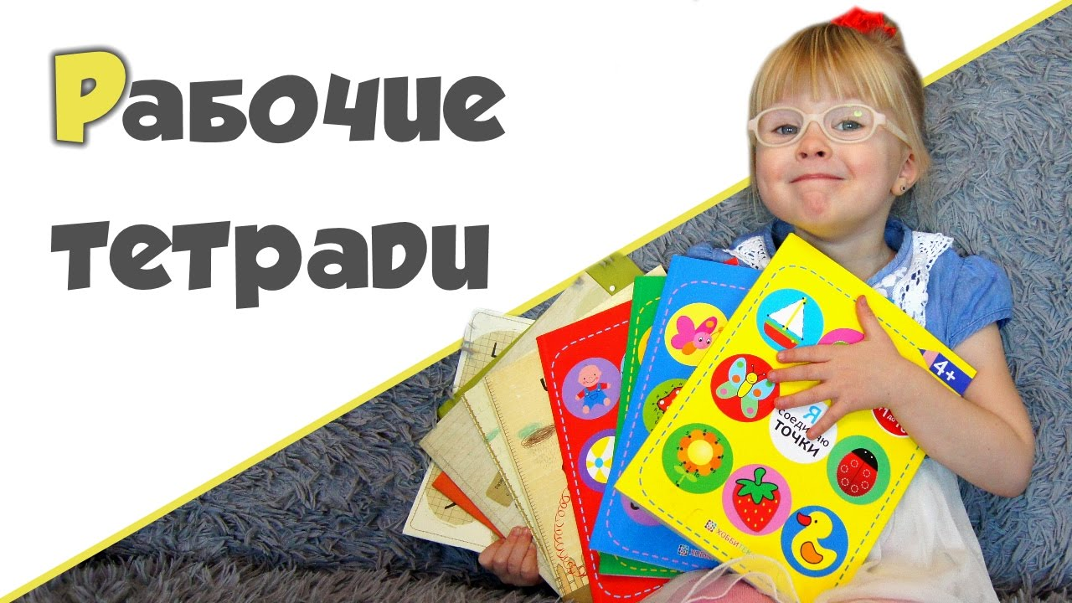

Разъяснения для родителей
Согласно Федерального закона №273 «Об образовании в Российской Федерации» обучающимся, осваивающим основные образовательные программы в пределах федеральных государственных образовательных стандартов (ФГОС), образовательными организациями бесплатно предоставляются в пользование на время получения образования учебники и учебные пособия, а также учебно-методические материалы, средства обучения и воспитания.
В соответствии с ГОСТ 7.60-2003 «Система стандартов по информации, библиотечному и издательскому делу. Издания. Основные виды. Термины и определения», введенному постановление Госстандарта РФ 25.11.2003 № 331-ст, рабочая тетрадь – учебное пособие, имеющее особый дидактический аппарат, способствующий самостоятельной работе учащегося над освоением учебного предмета.
Образовательная организация не вправе принуждать родителей (законных представителей) приобретать рабочие тетради для реализации образовательной программы. В случае выбора определённой образовательной программы, реализация которой осуществляется с использованием рабочих тетрадей, и включения конкретных рабочих тетрадей на печатной основе в список учебных пособий, используемой в образовательной деятельности, приобретение таких тетрадей должно осуществляться за счет средств, выделенных на реализацию ФГОС, а обучающимся они должны быть представлены на безвозмездной основе. Список учебных пособий включен в учебно-методический комплект, который утверждается приказом директора школы на текущий учебный год.
Рабочие тетради могут приобретаться на родительские средства в личное пользование учащихся исключительно на добровольной основе в целях дополнительного изучения предмета.
___________________________________________

